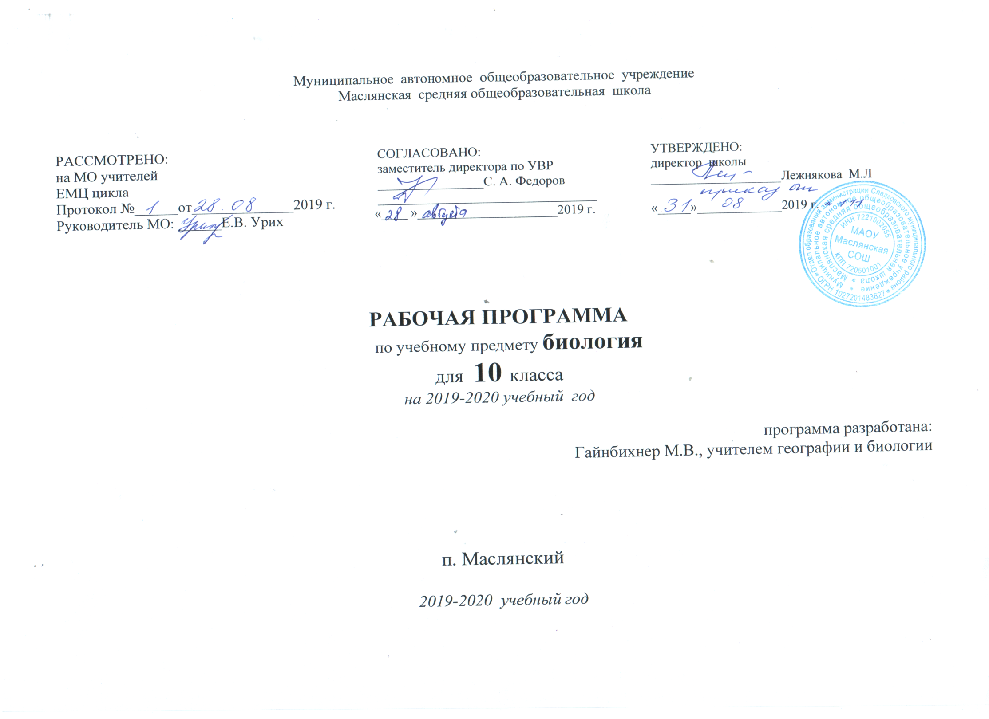I. Планируемые результаты

Личностными результатами обучения биологии в средней школе являются:
реализация этических установок по отношению к биологическим открытиям, исследованиям и
их результатам признания высокой ценности жизни во всех ее проявлениях, здоровья своего и других людей, реализации установок здорового образа жизни;
сформированности познавательных мотивов, направленных на получение нового знания в области биологии в связи с будущей деятельностью или бытовыми проблемами, связанными с сохранением собственного здоровья и экологической безопасностью.
Метапредметными результатами обучения биологии в средней школе являются:
овладение составляющими исследовательской и проектной деятельности, включая умения видеть проблему, ставить вопросы, выдвигать гипотезы, давать определения понятиям, классифицировать, наблюдать, проводить эксперименты, делать выводы и заключения,
структурировать материал, объяснить, доказывать, защищать свои идеи умение работать с разными источниками биологической информации: находит биологическую информацию в различных источниках, анализировать и оценивать информацию,
преобразовывать информацию из одной формы в другую способность выбирать целевые и смысловые установки в своих действиях и поступках по отношению к живой природе, здоровью своему и окружающих
Предметными результатами обучения биологии в школе являются:
1.В познавательной (интеллектуальной) сфере:
характеристика содержания биологических теорий (клеточная, эволюционна я теория Ч. Дарвина),; учения В.И. Вернадского о биосфере; законов Г. Менделя, закономерностей изменчивости; вклада выдающихся ученых в развитие биологической науки выделение существенных признаков биологических объектов (клеток: растительной и животной, половых и соматических, доядерных и ядерных; организмов: одноклеточных и многоклеточных; видов, экосистем, биосферы)и процессов (обмен веществ и энергии, размножение, деление клетки, оплодотворение, действие естественного отбора, образование видов, круговорот веществ) объяснение роли биологии в формировании научного мировоззрения, вклада биологических теорий в формирование современной естественно-научной картины мира; отрицательного
влияния алкоголя, никотина, наркотических веществ на развитие зародыша человека; влияние мутагенов на организм человека; экологических факторов на организмы; причин эволюции, изменяемости видов, нарушений развития организмов, наследственных заболеваний, мутаций приведение доказательств (аргументация) единства живой и неживой природы, родства живых организмов и окружающей среды; необходимости сохранения видов умение пользоваться биологической терминологией и символикой
Решение элементарных биологических задач; составление элементарных схем скрещивания и схем переноса веществ и энергии в экосистемах (цепи питания) описание особей видов по морфологическому критерию выявление изменчивости, приспособлений организмов к среде обитания сравнение биологических объектов (химический состав тел живой и неживой природы, зародыши человека и других млекопитающих, природные экосистемы и агроэкосистемы) и формулировка выводов на основе сравнения.
2.В ценностно-ориентационной сфере:
анализ и оценка различных гипотез сущности жизни, происхождения жизни и человека, глобальных экологических проблем и путей их решения, последствий собственной деятельности в окружающей среде оценка этических аспектов некоторых исследований в области биотехнологии (клонирование, искусственное оплодотворение).
3.В сфере трудовой деятельности:
овладение умениями и навыками постановки биологических экспериментов и объяснение их результатов
4. В сфере физической деятельности:
обоснование и соблюдение мер профилактики вирусных заболеваний, вредных привычек (курение, алкоголизм, наркомания) правил поведения в природной среде;
основу структурирования содержания курса биологии в средней школе составляют ведущие системообразующие идеи – отличительные особенности живой природы, ее уровневая организация и эволюция, в соответствии с которыми выделены содержательные линии курса:
Биология как наука;
Методы научного познания;
Клетка;
Организм;
Вид;
Экосистемы.
В результате изучения биологии на базовом уровне ученик должен знать /понимать
основные положения биологических теорий (клеточная, хромосомная); сущность законов Г. Менделя, закономерностей изменчивости;
строение биологических объектов: клетки; генов и хромосом; сущность биологических процессов: размножение, оплодотворение,
вклад выдающихся ученых в развитие биологической науки; биологическую терминологию и символику;
уметь объяснять: роль биологии в формировании научного мировоззрения; вклад биологических теорий в формирование современной естественнонаучной картины мира; единство живой и неживой природы, родство живых организмов; отрицательное влияние алкоголя, никотина, наркотических веществ на развитие зародыша человека; влияние мутагенов на организм человека, экологических
факторов на организмы; взаимосвязи организмов и окружающей среды; причины нарушений развития организмов, наследственных заболеваний, мутаций,
решать элементарные биологические задачи; составлять элементарные схемы скрещивания;
выявлять источники мутагенов в окружающей среде (косвенно), антропогенные изменения в экосистемах своей местности;
сравнивать: биологические объекты (химический состав тел живой и неживой природы, процессы (половое и бесполое размножение) и делать выводы на основе сравнения;
анализировать и оценивать глобальные экологические проблемы и пути их решения, последствия собственной деятельности в окружающей среде;
находить информацию о биологических объектах в различных источниках (учебных текстах, справочниках, научно-популярных изданиях, компьютерных базах данных, ресурсах Интернет) и критически ее оценивать;
использовать приобретенные знания и умения в практической деятельности и повседневной жизни для:
соблюдения мер профилактики отравлений, вирусных и других заболеваний, стрессов, вредных привычек (курение, алкоголизм, наркомания); правил поведения в природной среде; оценки этических аспектов некоторых исследований в области биотехнологии (клонирование, искусственное оплодотворение).

Выпускник на базовом уровне научится:
- раскрывать на примерах роль биологии в формировании современной научной картины мира и в практической деятельности людей;
- понимать и описывать взаимосвязь между естественными науками: биологией, физикой, химией; устанавливать взаимосвязь природных явлений;
- понимать смысл, различать и описывать системную связь между основополагающими биологическими понятиями: клетка, организм, вид, экосистема, биосфера;
- использовать основные методы научного познания в учебных биологических исследованиях, проводить эксперименты по изучению биологических объектов и явлений, объяснять результаты экспериментов, анализировать их, формулировать выводы;
- формулировать гипотезы на основании предложенной биологической информации и предлагать варианты проверки гипотез;
- сравнивать биологические объекты между собой по заданным критериям, делать выводы и умозаключения на основе сравнения;
- обосновывать единство живой и неживой природы, родство живых организмов, взаимосвязи организмов и окружающей среды на основе биологических теорий;
- приводить примеры веществ основных групп органических соединений клетки (белков, жиров, углеводов, нуклеиновых кислот);
- распознавать клетки (прокариот и эукариот, растений и животных) по описанию, на схематических изображениях; устанавливать связь строения и функций компонентов клетки, обосновывать многообразие клеток;
- распознавать популяцию и биологический вид по основным признакам;
- описывать фенотип многоклеточных растений и животных по морфологическому критерию;
- объяснять многообразие организмов, применяя эволюционную теорию;
- классифицировать биологические объекты на основании одного или нескольких существенных признаков (типы питания, способы дыхания и размножения, особенности развития);
- объяснять причины наследственных заболеваний;
- выявлять изменчивость у организмов; объяснять проявление видов изменчивости, используя закономерности изменчивости; сравнивать наследственную и ненаследственную изменчивость;
- выявлять морфологические, физиологические, поведенческие адаптации организмов к среде обитания и действию экологических факторов;
- составлять схемы переноса веществ и энергии в экосистеме (цепи питания);
- приводить доказательства необходимости сохранения биоразнообразия для устойчивого развития и охраны окружающей среды;
- оценивать достоверность биологической информации, полученной из разных источников, выделять необходимую информацию для использования ее в учебной деятельности и решении практических задач;
- представлять биологическую информацию в виде текста, таблицы, графика, диаграммы и делать выводы на основании представленных данных;
- оценивать роль достижений генетики, селекции, биотехнологии в практической деятельности человека и в собственной жизни;
- объяснять негативное влияние веществ (алкоголя, никотина, наркотических веществ) на зародышевое развитие человека;
- объяснять последствия влияния мутагенов;
- объяснять возможные причины наследственных заболеваний.
Выпускник на базовом уровне получит возможность научиться:
- давать научное объяснение биологическим фактам, процессам, явлениям, закономерностям, используя биологические теории (клеточную, эволюционную), учение о биосфере, законы наследственности, закономерности изменчивости;
- характеризовать современные направления в развитии биологии; описывать их возможное использование в практической деятельности;
- сравнивать способы деления клетки (митоз и мейоз);
- решать задачи на построение фрагмента второй цепи ДНК по предложенному фрагменту первой, иРНК (мРНК) по участку ДНК;
- решать задачи на определение количества хромосом в соматических и половых клетках, а также в клетках перед началом деления (мейоза или митоза) и по его окончании (для многоклеточных организмов);
- решать генетические задачи на моногибридное скрещивание, составлять схемы моногибридного скрещивания, применяя законы наследственности и используя биологическую терминологию и символику;
- устанавливать тип наследования и характер проявления признака по заданной схеме родословной, применяя законы наследственности;
- оценивать результаты взаимодействия человека и окружающей среды, прогнозировать возможные последствия деятельности человека для существования отдельных биологических объектов и целых природных сообществ.

II. Содержание учебного предмета «Биология», 10 класс

Введение (1 час)
Объект изучения биологии – живая природа. Отличительные признаки живой природы: уровневая организация и эволюция. Основные уровни организации живой природы. Современная естественнонаучная картина мира. Роль биологических теорий, идей, гипотез в формировании современной естественнонаучной картины мира. Методы познания живой природы.
Раздел 1. Клетка – единица живого (16 часов)
Глава 1. Химический состав клетки.
Неорганические соединения. Биополимеры. Углеводы. Липиды. Биополимеры. Белки и их функции. Функции белков. Ферменты. Биополимеры. Нуклеиновые кислоты. АТФ и другие органические соединения клетки.
Глава 2. Структура и функции клетки.
Клеточная теория. Цитоплазма. Плазматическая мембрана. ЭПС. Комплекс Гольджи. Лизосомы. Митохондрии, пластиды, органоиды движения, включения. Ядро. Прокариоты и эукариоты. Вирусы.
Глава 3. Обеспечение клеток энергией.
Фотосинтез. Анаэробный гликолиз. Аэробный гликолиз.
Глава 4. Наследственная информация и реализация ее в клетке.
Генетическая информация. Удвоение ДНК. Образование и-РНК по матрице ДНК. Генетический код. Биосинтез белков. Регуляция транскрипции и трансляции у бактерий. Регуляция транскрипции и трансляции у высших организмов. Генная и клеточная инженерия. Биотехнология.
Раздел 2. Размножение и развитие организмов (5 часов)
Глава 5. Размножение организмов.
Деление клетки. Митоз. Бесполое и половое размножение. Мейоз. Образование половых клеток. Оплодотворение.
Глава 6. Индивидуальное развитие организмов.
Зародышевое и постэмбриональное развитие организмов. Организм как единое целое.
Раздел 3. Основы генетики и селекции (12 часов)
Глава 7. Основные закономерности явлений наследственности.
Генетическая символика. Задачи и методы генетики. Первый и второй законы Менделя. Анализирующее скрещивание. Неполное доминирование. Третий закон Менделя. Дигибридное скрещивание. Сцепленное наследование генов. Генетика пола. Взаимодействие генов. Цитоплазматическая наследственность. Взаимодействие генотипа и среды при формировании признака.
Глава 8. Закономерности изменчивости.
Модификационная и наследственная изменчивость. Комбинативная изменчивость. Мутационная изменчивость.
Глава 9. Генетика и селекция.
Наследственная изменчивость человека. Значение генетики для медицины и здравоохранения.
Одомашнивание как начальный этап селекции. Методы современной селекции. Полиплоидия, отдаленная гибридизация, искусственный мутагенез. Успехи селекции.

III. Тематическое планирование

№ | Тема раздела | Количество часов
10 класс
1 | Введение | 1
2 | Клетка-единица живого | 16
3 | Размножение и развитие организмов | 5
4 | Основы генетики и селекции | 12
Итого за год |  | 34

Приложение 1

Календарно-тематическое планирование, 10 класс

Дата | №  п/п | Тема урока | Приложение
Введение- 1 час
 | 1 | Биология –наука о живой природе. Методы изучения биологии.
Клетка-единица живого -16 часов
 | 2 | Химический состав клетки. Неорганические соединения.
 | 3 | Биополимеры. Углеводы. Липиды.
 | 4 | Белки, их функции.
 | 5 | Нуклеиновые кислоты.
 | 6 | АТФ и другие органические соединения клетки. Обобщение по теме «Химический состав клетки».
 | 7 | Клетка. Клеточная теория. Л. Р. №1. «Наблюдение и сравнение клеток растений и животных на готовых микропрепаратах | Лабораторный урок
 | 8 | Цитоплазма и её органоиды. Л.р.№2.  «Приготовление и описание микропрепаратов клеток растений».
 | 9 | Строение и функции ядра. Прокариоты и эукариоты. Роль прокариот в природе и жизни человека.
 | 10 | Обобщающий урок по теме «Структура и функции клетки». | .
 | 11 | Автотрофный тип обмена веществ. Фотосинтез и хемосинтез.
 | 12 | Энергетический обмен- катаболизм.
 | 13 | Вирусы. | Урок- круглый стол
 | 14 | Генетическая информация. Удвоение ДНК.
 | 15 | Генетический код. Биосинтез белка
 | 16 | Контрольная работа.
 | 17 | Генная и клеточная инженерия. П.р.№1. «Анализ и оценка этических аспектов развития некоторых исследований в биотехнологии».
Размножение и развитие организмов – 5 час
 | 18 | Формы размножения организмов. Митоз.
 | 19 | Половое размножение. Мейоз. Образование половых клеток.
 | 20 | Оплодотворение, его значение.
 | 21 | Индивидуальное развитие организмов.
 | 22 | Организм как единое целое. Обобщение по разделу «Размножение и развитие организмов». | Урок-зачет
Основы генетики и селекции- 12 часов
 | 23 | Задачи и методы генетики. 1 и 2 законы Менделя. Анализирующее скрещивание. П.р№2. «Составление простейших схем скрещивания».
 | 24 | Дигибридное скрещивание. 3 закон Менделя. П. р.№3. «Решение генетических задач». | Урок-практикум
 | 25 | Сцепленное наследование. Взаимодействие генов и цитоплазматическая наследственность.
 | 26 | Генетика пола. Наследование, сцепленное с полом.
 | 27 | Взаимодействие генотипа и среды.
 | 28 | Ненаследственная изменчивость. Л.р.№3. «Выявление изменчивости у особей одного вида».
 | 29 | Наследственная изменчивость. Мутации.
 | 30 | Наследственная изменчивость человека. П.р.№4. «Выявление источников мутагенов в окружающей среде и оценка возможных последствий».
 | 31 | Контрольно - обобщающий урок по теме «Генетика». | Урок-конференция
 | 32 | История селекции. Центры происхождения культурных растений и одомашнивания животных. | Урок-путешествие по географической карте
 | 33 | Методы современной селекции.
 | 34 | Успехи селекции.

